 Plán činnosti – říjen 2025 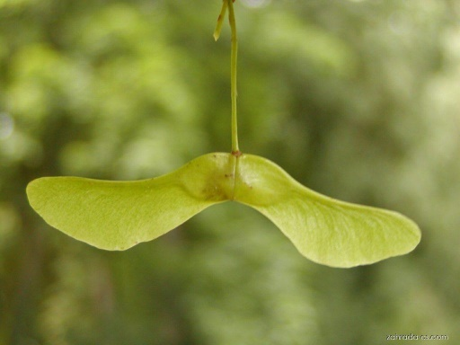

Datum | Čas | Místo | Obsah | Partner | Vstupné | Zodp.
Od 29. 9. |  | Ve třídách | IB „Javor hraje všemi barvami“  Téma – „Dary podzimu“ | Rodiče |  | Pg. pracovnice
3. 10. | 10,15 | Hvězdárna Jeseník | „Probuďme hvězdárnu“  pro předškolní děti | DUHA |  | J. Matlochová
7.10. | 16,00 | MŠ | Schůzka „Přátelské skupiny rodičů“(PSR) | PSR |  | J. Matlochová
9.10. | 10,30 | MŠ | Divadlo „Kašpárek v pekle“ | Kašpárkův svět Opava | 80,- | J. Matlochová
20. 10. |  |  | Inkasní výběr plateb – listopad |  |  | L. Pecinová
22. 10. | 8,00 | MŠ | Focení dětí (sourozenci, Berušky, Včeličky, Sluníčka) | P. Kirchnerová |  | Pg. pracovnice
27.- 31.10. |  |  | V ZŠ – podzimní prázdniny+řed.volno zjišťování zájmu o MŠ do 21. 10. | Rodiče
upřesníme | 16,45 | Šk. zahrada | Zahradní akce pro rodiče a děti | Rodiče |  | Pg. pracovnice
Připravujeme  6. 11. | 9,30 | MŠ | Projektový den s roboty s využitím AI – 4-6 leté děti | Martin Brejda |  | J. Matlochová

